个人简历

个人信息

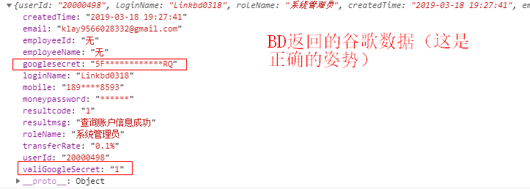

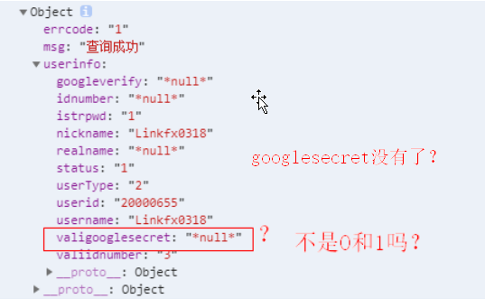
- 姓名： Seven
- 年龄： 24
- 工作经验: 三年
- 求职意向: web前端开发工程师
@Lccarl

个人技术
- 精通HTML+CSS页面布局，HTML5+CSS3新特性
- 精通JavaScript原生和jQuery框架
- 精通ES5，ES6 语法
- 熟练 vue, vue-router,vuex ,axios，keep-alive组件化开发
- 熟练vue开发中常使用的UI框架mint-ui，element-ui
- 熟练react框架和react-redux以及react-router开发
- 熟练react开发中常使用的UI组件Ant Design Mobile
- 熟练运用前端优化，本地数据缓存，文件缓存，掌握各大主流浏览器兼容
- 熟练 webpack 前端自动化构建工具，具有模块化开发的能力
- 熟练echarts，D3.js进行绘图以及复杂的数据交互
- 运用 git ，svn 来进行代码管理和团队合作
- 了解node.js和php后台语言，mongoDB和mysql数据库简单增删改查
- 了解微信公众号，微信小程序jssdk 的开发技术

工作经历
2016.01—2017.02 上海畅致文化传播有限公司 前端开发工程师
2017.03—2018.05 博雅仟恒软件技术（北京）有限公司 前端开发工程师
2018.07—至今 某科技公司（菲律宾） 前端开发工程师

工作描述： 在公司内负责前端页面的开发与维护以及根据UI设计稿对前端页面进行布局，样式编写；通过后端提供的API来实现页面的数据交互以及功能实现；项目后期的bug修复以及功能拓展和项目维护。

工作描述：根据UI的设计稿进行整站的编写，其中包括对接各种第三方的支付以及通过后端给的接口来实现数据的渲染以及页面功能的实现，还有各大平台的游戏对接，PC端的各种特效以及移动端的各种兼容问题，后期主要负责做一些视频网站，其中用原生JS和VUE分别编写了多个网站。

项目经验

项目一： 某视频站（已上线）

项目描述：本项目为四个视频网站，pc端和移动端
项目开发：登录、注册、首页展示、游戏列表、播放模块、个人中心模块，其中包括个人信息查询，vip观看和普通用户观看区别，支付观看，vip用户无广告功能，收藏以及取消功能，观看记录，历史记录，修改密码，系统消息

应用技术：
1. Html + css3 + javascript + vue + sass + webpack打包。
2 . 视频站项目中有两个由自己单独开发，另外两个为协同开发，独立开发有一个原生视频站和一个vue框架搭建的视频站，其中原生包括了pc端和手机端。都已上线。
3 . 使用前端缓存技术，localStorage缓存js css文件，缓存了接口数据，以免重复多次调用接口从而造成接口压力过大。
- 使用VUE开发一个视频网站，用Vue编写的网站主要运用了axios、vuex、vue-router、cookie, LocalStorage等技术，vue-cil辅助开发，视频播放还有点赞、收藏以及vip会员无广告功能，游客每天限量观看，vip影片支付观看功能

项目二：特力和乐家居（已上线）

项目描述：本项目主要是主营产品包括床品、巾类、内衣\内裤、拖鞋、收纳、婴幼、家居服、个人护理等，完成商品详情以及客户的增删改查
项目开发：首页、我的及登录注册界面的编写，商品列表以及商品详情、加入购物车，利用后台提供的接口完成交互

应用技术：
- 使用HTML+CSS实现页面的主要布局框架
- 使用swiper 插件实现了首页轮播图
- 使用ajax 请求后台的数据并通过URL传参数由商品列表页跳转详情页
- 整体项目主要运用原生js以及jq库编写完成

项目三：小说大全（移动端）

项目描述：本项目是一个小说阅读App，提供当下最新小说、最热门小说免费给阅读者阅读，实时更新

项目开发：主要负责登录注册，首页，分类页，详情页以及购物车页面的编写和功能的实现
项目技术：
- 使用react、react-redux全局组件和状态管理
- 使用html+sass对页面进行静态布局
- 使用react-router配置app路由 实现路由的跳转
- 使用react-redux 状态管理实现组件之间的良好通讯
- 使用了antd-mobile库实现了一些效果比如toast、whitespace、wingblank、button等
- 使用生命周期函数去管理组件
- 同时使用了ES6新语法箭头函数，解构赋值，对象展开
- 使用antd插件实现页面轮播效果
- Css样式采用sass进行编写，以rem为页面布局的基础单位进行移动端的适配
- 使用webpack模块化打包工具构建react项目，使用模块化开发，完成各个模块的业务逻辑功能

项目四：甘太家（移动端）
项目描述：Vue编写的时尚服装、美容护肤类移动APP,主要功能是一些时尚服装和美容护肤产品的推送和售卖
项目开发： 主要负责登录注册，首页、商品详情页的编写和功能的实现
项目技术：
- 采用 Vue 框架构建，MVVM 模式实现数据的双向绑定，保持状态和视图的一致性，形成响应式编程
- Vue-router配置路由
- Css样式采用sass进行编写
- Vuex实现状态管理，Axios请求后台数据，动态渲染前端页面
- 使用流行的UI框架mint-ui进行辅助开发
- 同时使用了ES6新语法箭头函数，解构赋值，对象展开
- 使用webpack模块化打包工具构建vue项目，使用模块化开发，完成各个模块的业务逻辑功能

项目五：开发生产智能管理系统平台

项目描述：本项目是结合油田基地回传的石油采集数据，进行数据整合、展示、编辑。
项目开发：用vue框架搭建项目架构，将数据以图形、列表的形式展示出来，对一类数据进行增删改查 。

项目技术：
- 本项目使用了element-ui的UI框架进行页面布局编写，
- 使用的vue.js前端框架，vue-cil辅助开发，vue-router配置路由，webpack模块化打包工具构建vue项目，实现模块化开发。
- 使用了Handsontable插件
- 使用JavaScript 编写逻辑功能，axios数据请求。
- D3.js进行图形绘制
自我评价

热爱互联网，热爱编程，对互联网工作抱有很大的激情；生活方面为人性格开朗，善于结交朋友，更重要的是能很好的处理不同的人际关系；在工作方面，自学能力强，能快速接受使用新知识；良好的分析解决问题能力，和自我管理能力；具备独立分析和解决问题的能力；更重要的是具有团队协作和沟通能力以及强烈的责任心；具有良好的沟通表达、团队协作能力，有较强的学习能力和探索精神，责任心强.同时对于领导发放的任务能及时完成

